**Рекомендации по созданию презентации к докладу**

Основная цель создания презентации – информационная поддержка докладчика. В презентацию выносятся основные тезисы доклада, на которые нужно обратить внимание, схемы, графики, таблицы и другой иллюстративный материал. Презентация может играть роль шпаргалки для самого докладчика, но постоянное чтение с экрана создаст о Вас негативное мнение.

Если презентация (или отдельный слайд) не несет никакой информационной нагрузки, ее лучше вообще не делать – она будет только отвлекать слушателей.

Это же касается оформления. Красивая презентация – это, конечно, здорово. Но не перестарайтесь, иначе слушатели начнут разглядывать красивые картинки, а не слушать доклад. В целом, неинформативные элементы не должны занимать более 15% каждого слайда. Лучше простая, но интересная презентация, чем изысканно оформленная, но без содержания.

Презентация к докладу на 10-15 минут обычно содержит 7-15 слайдов, реже до 20. Иначе Вы гарантировано не уложитесь в регламент. Презентация должна соответствовать тексту доклада. Не стоит делать слайды только для того, чтобы их потом просто пролистать.

На первом (титульном) слайде указывают тему доклада, автора(-ов), а также организацию (группу, факультет и т.п.) и дату (год) выступления. Тема и автор оформляются более крупным шрифтом.

Слайды, кроме титульного, обязательно нумеруются. Номер должен быть крупным, располагаться в правом верхнем или нижнем углу.

Если Вы выступаете перед незнакомыми людьми, ФИО докладчика желательно продублировать в колонтитулах на каждом слайде (внизу). Во-первых, Вас лучше запомнят, во-вторых, слушателям будет проще обратиться к Вам, чтобы задать вопрос. Если тема не очень длинная, ее можно указать там же.

Хорошим тоном многие считают добавление последнего слайда «Спасибо за внимание», но на практике вполне достаточно ограничиться устной благодарностью.

Слайды нельзя пересыщать информацией. На одном слайде желательно размещать 3-5, максимум 7, информационных блоков, включая заголовок (текста, рисунков, графиков, таблиц).

Текст должен быть максимально коротким, из него нужно убрать всю «воду» и общие фразы. Минимизируйте количество предлогов, наречий, прилагательных. Если все же необходимо разместить большой текст (более 3 строк), основную мысль желательно выделить полужирным шрифтом или подчеркиванием. Курсив с экрана читается плохо, им можно выделить, наоборот, не очень важную информацию.

Вся презентация должна быть выдержана в одном стиле, как по оформлению, так и по размещению элементов на слайде. Это облегчает восприятие и делает его более целостным.

На одном слайде рекомендуется использовать не более трех цветов: один для фона, один для заголовка, один для текста. Таблицы сочетаемости цветов можно найти в Интернете.

Оформление может быть в двух вариантах: темный текст на светлом фоне или светлый текст на темном фоне. Не смешивайте эти два варианта в одной презентации. Исследования психологов показывают, что у разных людей эти варианты воспринимаются по-разному, поэтому нельзя считать один из них более выигрышным. Темный фон желательно брать холодных оттенков.

Яркие цвета (особенно красный) можно использовать только для выделения важной информации и в очень ограниченном количестве. Не превращайте презентацию в фантик от конфеты.

Главное, чтобы текст хорошо читался. Минимальный размер шрифта: 18пт, для заголовков 24пт, подписи на графиках 14пт. Лучше 20пт, 32-36пт и 16пт соответственно. Шрифт желательно использовать «без засечек»: Arial, Calibri. Нельзя писать весь текст полужирным или крусивом.

Учитывайте, что на проекторе все выглядит более светлым и бледным. Если Вы хотите проверить, как будет выглядеть презентация на большом экране, выставьте в настройках своего монитора минимальную контрастность и сильную яркость, отойдите на 3-4 метра. Текст должен читаться без сильного напряжения.

**Советы по PowerPoint**

1. Одинаковое оформление слайдов можно настроить через режим «Образец слайдов» на вкладке «Вид».

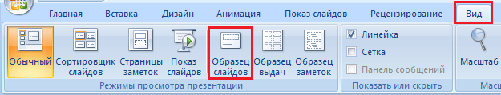

1. Колонтитулы и нумерацию слайдов можно включить на вкладке «Вставка».

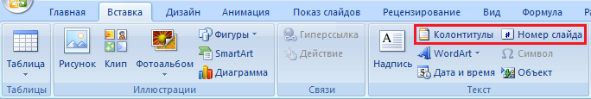

1. Если один элемент перекрывает другой, а Вам нужно поменять их местами: вкладка «Главная» – «Упорядочить».

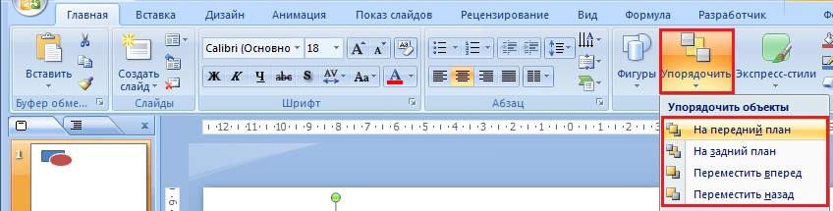

1. Часто возникают проблемы с форматом файла. Учитывайте, что там, где Вы будете показывать презентацию, может быть установлена другая версия Office, и презентация может не открыться или что-то отобразится неверно.

Формат файла можно выбрать в меню Office – «Сохранить как» – «Другие форматы». В открывшемся окне выберите нужный тип файла.

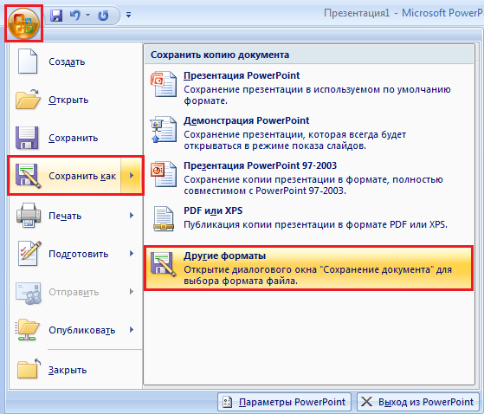

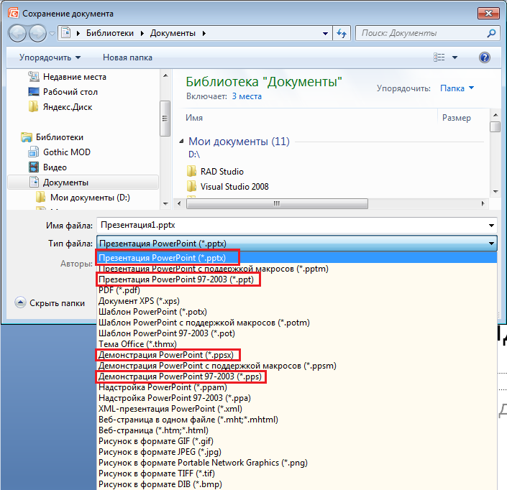

На всякий случай сохраняйте готовую презентацию в двух вариантах: PPTX/PPSX для более новых версий и PPT/PPS для старых версий.

В формате PPSX или PPS презентация откроется сразу для просмотра и будет недоступна для редактирования.

Еще один вариант – сохранить презентацию в формате PDF, но для этого нужен специальный плагин, по умолчанию такая возможность отсутствует.